Mall GmbH
Hüfinger Str. 39-45
78166 Donaueschingen
Deutschland

Markus Böll
Pressesprecher
Telefon: +49 771 8005-131
markus.boell@mall.info

Dr. Christine Scheib
Presseabteilung
Telefon: +49 771 8005-133
christine.scheib@mall.info

7. November 2024
Mall auf der BAU 2025: Lösungen für die Schwammstadt

Regenwasser nutzen und Stadtklima verbessern
Der Mall-Messeauftritt auf der bevorstehenden BAU in München steht ganz im Zeichen der Produkte für die Schwammstadt. Neben der Baumrigole ViaTree, die in Innenstädten mit den anderen Mall-Lösungen zur Nutzung, Behandlung und Versickerung von Regenwasser kombiniert werden kann, zeigt der Umweltspezialist auch ein Funktionsmodell seines bewährten Sickertunnels CaviLine aus Stahlbeton.
Wenn Innenstädte nach dem Schwammstadt-Konzept umgestaltet und Neuerschliessungen entsprechend geplant werden, benötigen Kommunen blau-grün-graue Infrastrukturen, um die natürliche Wasserhaushaltsbilanz auch nach der Bebauung weitgehend wiederherzustellen. Mit grauer Infrastruktur werden dabei technische Lösungen bezeichnet, wie sie Mall anbietet. Dazu gehören unterirdische Behälter zum Speichern von Regenwasser, aber auch Vorbehandlungsanlagen, Versickerungslösungen und Baumrigolen. Auch auf dem Messestand zu sehen: Der Pelletspeicher ThermoPel zur Lagerung von Holzpellets ausserhalb von Gebäuden.
Mall auf der BAU 2025: Halle A1, Stand 224

1.129 Zeichen (mit Leerzeichen)

Mall auf der BAU 2025: Lösungen für die Schwammstadt

Regenwasser nutzen und Stadtklima verbessern

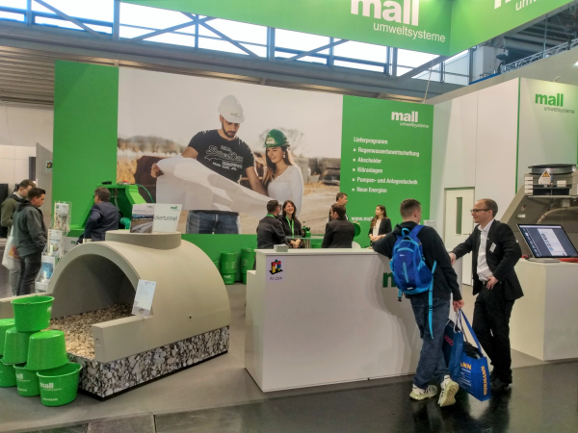

Bildunterschrift: Auf der BAU zeigt Mall seine Produkte für die Schwammstadt und zur Lagerung von Holzpellets. (Mall GmbH)

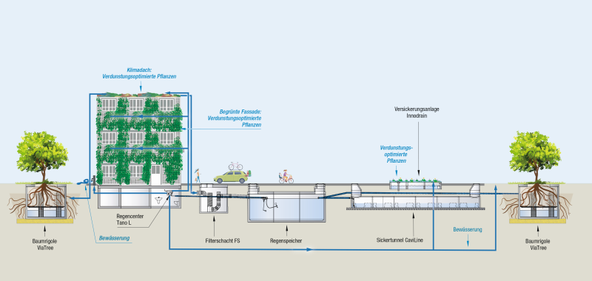
Bildunterschrift: Mit den Mall-Lösungen für die Schwammstadt kann Regenwasser am Ort des Anfalls gesammelt, genutzt, verdunstet und versickert werden. (Mall GmbH)

Metadaten für Online- und Social Media-Kanäle
Die folgenden Texte und Metadaten sind darauf abgestimmt, die Reichweite und Sichtbarkeit der Pressemitteilung in verschiedenen Online- und Social Media-Kanälen zu maximieren.

Suchmaschinenoptimierung
Meta-Description:
Die Mall GmbH präsentiert auf der BAU 2025 innovative Lösungen zur Schwammstadt, wie die Baumrigole ViaTree und den Sickertunnel CaviLine, um Regenwasser zu nutzen und das Stadtklima zu verbessern.

Tags / Schlüsselwörter:
Mall GmbH, Schwammstadt, BAU 2025, Regenwasserbewirtschaftung, Baumrigole, Sickertunnel, Stadtklima, Umwelttechnik, nachhaltige Stadtplanung, Regenwassermanagement, ThermoPel, Pelletspeicher

Newsletter / Social Media
Newsletter-Text:
Mall präsentiert auf der BAU 2025 seine neusten Lösungen für die Schwammstadt. Mit Produkten wie der Baumrigole ViaTree und dem Sickertunnel CaviLine zeigt der Umweltspezialist, wie Städte Regenwasser effizient nutzen und das Klima verbessern können. Besuchen Sie Mall in Halle A1, Stand 224.

LinkedIn- bzw. Facebook-Post:
Mall stellt auf der BAU 2025 in München seine neuesten Produkte für die Schwammstadt vor, darunter die innovative Baumrigole ViaTree und den bewährten Sickertunnel CaviLine. Diese Systeme zur Nutzung, Behandlung und Versickerung von Regenwasser fördern ein nachhaltiges Stadtklima und unterstützen Kommunen bei der Umsetzung von blau-grün-grauen Infrastrukturen. Erleben Sie die Lösungen von Mall live in Halle A1, Stand 224! #BAU2025 #Schwammstadt #Regenwasser #Nachhaltigkeit #MallGmbH

X-Post:
Auf der BAU 2025 zeigt Mall innovative Lösungen für die Schwammstadt! Mit ViaTree und CaviLine können Städte Regenwasser effizient nutzen und das Stadtklima verbessern. Besuchen Sie Mall in Halle A1, Stand 224. 🌧️🌍 #BAU2025 #Schwammstadt #Nachhaltigkeit

Pressemitteilung und Abbildung sind online unter
www.mall.ch/aktuelle-pressemitteilungen abrufbar.
Weitere Informationen zur Mall-Produktpalette gibt es unter www.mall.ch.

Belegexemplar erbeten an:
Mall GmbH
Markus Böll
Hüfinger Strasse 39-45
78166 Donaueschingen
Deutschland
Über Mall
Mall bietet Systemlösungen für die Regenwasserbewirtschaftung, Abscheider, Kläranlagen, Pumpstationen und Pelletspeicher. 500 Mitarbeiter erwirtschafteten 2023 einen Umsatz von 110 Mio. Euro.

